O QUE PRODUZEM NOSSOS TRIBUNAIS DE CONTAS?

I – O QUE É O PROJETO OBSERVA TC
Observa TC é um projeto do Observatório Social de Brasília, associação civil sem vínculo com o poder público, financiada por cidadãos e entidades civis, que visa conhecer, divulgar e avaliar o desempenho das importantes instituições de controle e fiscalização que são os tribunais de contas.
O projeto pretende ampliar e aprofundar o conhecimento sobre esses tribunais de contas, comparando sua organização, seus gastos e seus resultados, para criar um ranking entre eles e estimular seu aperfeiçoamento.

II – TRIBUNAIS DE CONTAS, MUITO RELEVANTES E POUCO CONHECIDOS
Os tribunais de contas têm o importante e imprescindível papel de controle sobre toda a administração pública municipal, estadual ou federal, conforme a esfera de cada tribunal de contas. São órgãos vitais na estruturação do Estado brasileiro. Com atribuições e funções variadas e essenciais, tais como fiscalizadora, consultiva, judicante, sancionadora, regulamentadora, ouvidora e educativa, é fundamental e imprescindível que esses órgãos máximos de controle administrativo sejam referência para seus jurisdicionados e para o público em geral.
Contraditoriamente à sua importância, os órgãos de controle externo brasileiros denotam ter atuação despercebida e imagem desconhecida, conforme pesquisas realizadas por diversos institutos (Datafolha, Ibope etc.), acessíveis na web, acerca do ranking de confiança popular nas instituições brasileiras, em que algumas instituições (Forças Armadas, Corpo de Bombeiros, igreja, imprensa, Polícia Federal etc.) aparecem como destaques, mas não os tribunais de contas. Contribuir para entender a realidade desses tribunais, inclusive verificando se de fato são pouco conhecidos, e fomentar a divulgação e o aprimoramento dos seus trabalhos é objetivo do projeto Observa TC.

III – FASES DO PROJETO
Pode-se dividir o projeto em três fases. A primeira fase já ocorreu, a segunda está em andamento e a terceira será iniciada ainda neste ano. Essas fases são detalhadas na sequência e sintetizadas na Tabela 1 adiante.
Na primeira fase do Projeto, o Observatório Social de Brasília levantou dados e avaliou 27 tribunais de contas brasileiros nos aspectos da transparência e da composição dos colegiados, verificando-se deficiências na entrega das informações à sociedade e politização dos julgadores, com provável prejuízo à imparcialidade nos julgamentos. Os resultados dessa fase encontram-se disponíveis em https://observatc.org/raio-x-grafico/ .
A segunda fase tratou de levantar dados sobre os tribunais e as respectivas Unidades da Federação (UF), classificando-os em três escalas/áreas distintas, sendo concluída com a divulgação dos seus resultados, conforme detalhado adiante.
A terceira fase corresponde a um levantamento mais sistematizado, a ser iniciado brevemente e concluído em 2022. Após esta fase final, o projeto ensejaria um programa de acompanhamento/monitoramento. A tabela 1 sintetiza o escopo e as fases do projeto.
Tabela 1 – Fases do projeto Observa TC
Fase do projeto | Foco dos trabalhos | Divulgação dos resultados
1ª fase | Transparência e composição dos colegiados em 2017 a 2019 | Disponível em https://observatc.org/raio-x-grafico/
2ª fase | Dados gerais comparativos de economia, produção e produtividade em 2017 | Divulgação em momentos subsequentes no 1º semestre de 2021, conforme detalhado adiante
3ª fase | Dados gerais comparativos de produtividade e resultados em 2019 | Previsão de divulgação no 2º semestre de 2022
Programa | O projeto deve originar atividades contínuas de acompanhamento | Previsão de início em 2023

IV – DETALHAMENTO DA FASE ATUAL DO PROJETO
Atualmente, o Projeto Observa TC encontra-se em sua segunda fase. Desenvolvida entre 2019 e 2021, a fase atual está sendo finalizada e será detalhada a seguir, quanto aos dados levantados sobre o ano 2017 e à divulgação dos resultados obtidos.
Nesta fase, colheram-se dados geoeconômicos e de produção/produtividade dos tribunais de contas [à exceção dos municipais (Bahia, Goiás, Pará, São Paulo e Rio de Janeiro) nas escalas de Gastos x Produção e Produtividade por Servidor].
A tabela 2 resume a metodologia e abrangência das apurações, sendo relevante ressalvar o caráter dificultoso do levantamento em razão da falta de padronização de conceitos, práticas laborais, forma e conteúdo dos dados divulgados entre os tribunais de contas, cada qual com algumas especificidades distintivas ou mesmo lacunas de informação.
Tabela 2 – Tipo de dados levantados e resumo da metodologia na fase 2 do projeto
Escala/área | Critérios/parâmetros levantados | Indicadores
Economia | Orçamento e nº de jurisdicionados do TC; nº de municípios e população na UF | Gasto/Município  Gasto/Habitante  Gasto/Jurisdicionado
 | Indicador consolidado | Índice Econômico
Gastos X Produção | Orçamento, nº de decisões colegiadas, nº de auditorias e nº de processos autuados | Gasto/Decisão  Gasto/Auditoria  Gasto/Processo
 | Indicador consolidado | Índice de Produção
Produtividade por Servidor | Nº de servidores, nº de auditorias e nº de processos autuados | Decisões/Servidor  Auditorias/Servidor
 | Indicador consolidado | Índice de Produtividade do Servidor
SÍNTESE | Consolidação dos índices/escalas | Índice Geral do TC
Metodologia completa: https://drive.google.com/file/d/13oAjnT2jEN5X7yP27kNvEOImX5CRtPeI/view?usp=sharing
Num primeiro momento, divulgam-se os resultados apurados nas escalas de Economia, de Gastos X Produção e de Produtividade por Servidor, conforme detalhamento no tópico seguinte.
Num segundo momento de divulgação dos trabalhos do Observa TC, previsto para meados de maio/2021, será resgatado o levantamento relativo à transparência ativa e à transparência passiva dos TCs, bem como divulgada a pesquisa realizada sobre o conhecimento da população acerca dos TCs.

V – RESULTADOS DA APURAÇÃO NA SEGUNDA FASE DO PROJETO

TRIBUNAIS MAIS ECONÔMICOS
Destacaram-se na Escala de Economia, calculada a partir do gasto por número de habitantes, de entes fiscalizados e de municípios em seus estados, pela ordem de mais econômicos tivemos os tribunais de contas dos seguintes estados: do Rio Grande do Norte, de Alagoas, do Maranhão, da Paraíba, e de Minas Gerais. O Tribunal de Contas menos econômico foi o do Distrito Federal, conforme ilustrado no gráfico seguinte. Destacamos que, para essa classificação, foram contabilizados, por Unidade da Federação, também os gastos dos Tribunais de Contas que fiscalizam os municípios.
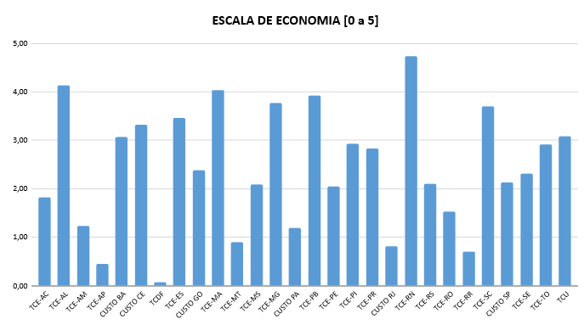

Para se ter uma ideia da expressão desse gasto, apresentamos o custo dos tribunais de cada estado, por habitante. Os estados do Maranhão, do Ceará, do Rio Grande do Norte, de São Paulo e da Bahia foram os cinco mais econômicos, gastando, em 2017, R$ 20, R$ 20, R$ 22, R$ 24 e R$ 27 por habitante, respectivamente. O mais caro nesse ano foi o Tribunal de Contas de Roraima, com gasto de R$ 124 por habitante. O Tribunal de Contas da União tem dimensão nacional, sendo seu custo de R$ 9,34 para cada habitante no Brasil.
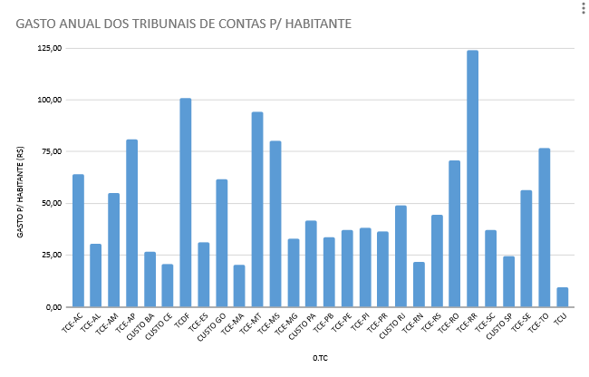

TRIBUNAIS MAIS PRODUTIVOS EM RELAÇÃO A SEUS CUSTOS
Na escala de Custo vs. Produção, considerando três principais indicadores de ações executadas, sendo elas “decisões colegiadas”, “auditorias e assemelhados” e “processos autuados”, destacaram-se os TCs dos Estados de Rondônia, da Paraíba, de Tocantins, do Acre e de Sergipe de forma positiva. Opostamente, destacou-se o TC do Mato Grosso. O gráfico a seguir ilustra esse resultado.

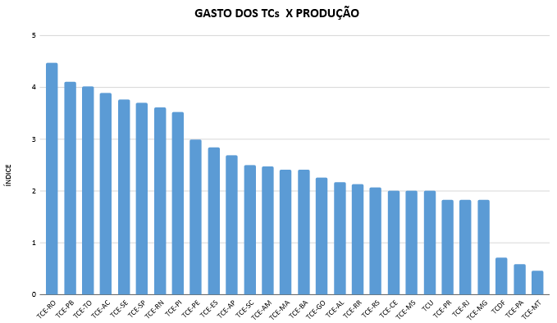
DESTAQUE AOS SERVIDORES MAIS PRODUTIVOS
Por sua vez, na escala de Produtividade por Servidor, os destaques positivos foram os TCEs de Rondonia, Paraíba, Tocantins, São Paulo e Acre. O TCE do Pará foi o destaque negativo. Não entram nessa classificação os Tribunais que fiscalizam somente municípios. A seguir, apresenta-se o gráfico ilustrativo dessa situação.

Sobre os resultados da produtividade por servidor, infere-se que a quantidade razoável de servidores e a grande quantidade de decisões colegiadas e de auditoria e assemelhados colaboraram no resultado para o TCE-Rondônia. No TCE da Paraíba, verifica-se o grande número de processos autuados e um bom número de auditorias e assemelhados. Já o TCE do Tocantins apresentou alto número de decisões colegiadas para número baixo de servidores. O TCE do Acre foi o de menor número de servidores. São Paulo apresentou número elevado de auditorias e assemelhados. A baixa quantidade de decisões colegiadas, de auditorias e de processos influenciou na posição do TCE-PA.
A propósito da data em homenagem ao trabalhador, destaca-se a importância desse indicativo entre os demais, em razão também de dois fatos: um fato permanente e universal e outro circunstancial e nacional. O fato permanente e universal é que as instituições são formadas e movidas por pessoas, sendo os servidores a sua força motriz. O fato circunstancial é que essa força motriz enfrenta o grave dilema da tendência de redução do quadro de servidores frente à tendência oposta de aumento de suas atribuições e responsabilidades.
Nesse sentido, deve-se justo reconhecimento ao quadro funcional dos TCs, sendo os indicadores de produtividade representativos da relevância dos trabalhadores que atuam nos TCs, que enfrentam o citado dilema que, enfim, pode se constituir como limitador de desempenho no índice teórico apurado. Por isso, destacam-se positivamente os dez primeiros Tribunais de Contas Estaduais colocados na escala produtividade por servidor, na ordem: Rondônia, Paraíba, Tocantins, São Paulo, Acre, Minas Gerais, TCU, Sergipe, Rio Grande do Norte e Pernambuco.

CLASSIFICAÇÃO DOS TRIBUNAIS EM CADA ESCALA POR UNIDADE DA FEDERAÇÃO
A tabela 3, a seguir, apresenta a classificação dos TCs em cada indicador avaliado, possibilitando a consulta individualizada e comparativa. Ressalva deve ser feita quanto ao caráter preliminar e experimental do levantamento, devido ao seu pioneirismo, à falta de padronização da divulgação das informações pelos tribunais e dos seus métodos de trabalho, dificultando a equalização dos dados e forçando a desconsideração de alguns deles, quando destoados gritantemente dos fornecidos pelos demais tribunais.
Dentro das condições expostas, na classificação geral conforme o Índice de Economia e de Resultado, temos pela ordem os tribunais estaduais da Paraíba, do Rio Grande do Norte, de Tocantins, de Rondônia, São Paulo e assim por diante.
Tabela 3 – Classificação dos TCs por índices do levantamento (fase 2)

Classifi  cação | ESCALA DE ECONOMIA  [0 a 5] |  | ESCALA GASTO X PRODUÇÃO  [0 a 5] |  | ESCALA DE PRODUTIVIDADE  [0 a 5] |  | SÍNTESE DOS ÍNDICES ECONOMIA E RESULTADO
1 | TCE-RN | 4,74 | TCE-RO | 4,48 | TCE-RO | 5,00 | TCE-PB | 4,28
2 | TCE-AL | 4,14 | TCE-PB | 4,11 | TCE-PB | 4,81 | TCE-RN | 3,96
3 | TCE-MA | 4,03 | TCE-TO | 4,01 | TCE-TO | 4,63 | TCE-TO | 3,85
4 | TCE-PB | 3,92 | TCE-AC | 3,89 | TCE-SP | 4,44 | TCE-RO | 3,67
5 | TCE-MG | 3,77 | TCE-SE | 3,77 | TCE-AC | 4,26 | CUSTO SP | 3,42
6 | TCE-SC | 3,70 | TCE-SP | 3,71 | TCE-MG | 4,07 | TCE-AC | 3,32
7 | TCE-ES | 3,46 | TCE-RN | 3,61 | TCU | 3,89 | TCE-SE | 3,26
8 | CUSTO CE | 3,32 | TCE-PI | 3,52 | TCE-SE | 3,70 | TCE-MG | 3,22
9 | TCU | 3,08 | TCE-PE | 3,00 | TCE-RN | 3,52 | TCE-SC | 3,11
10 | CUSTO BA | 3,07 | TCE-ES | 2,84 | TCE-PE | 3,33 | TCU | 2,99
11 | TCE-PI | 2,93 | TCE-AP | 2,69 | TCE-SC | 3,15 | TCE-PE | 2,79
12 | TCE-TO | 2,92 | TCE-SC | 2,50 | TCE-MS | 2,96 | CUSTO BA | 2,75
13 | TCE-PR | 2,84 | TCE-AM | 2,47 | TCE-BA | 2,78 | TCE-AL | 2,65
14 | CUSTO GO | 2,39 | TCE-MA | 2,41 | TCE-AM | 2,59 | TCE-PI | 2,58
15 | TCE-SE | 2,32 | TCE-BA | 2,41 | TCE-PR | 2,41 | TCE-ES | 2,47
16 | CUSTO SP | 2,13 | TCE-GO | 2,26 | TCE-AP | 2,22 | TCE-MA | 2,46
17 | TCE-RS | 2,10 | TCE-AL | 2,16 | TCE-RJ | 2,04 | TCE-PR | 2,36
18 | TCE-MS | 2,08 | TCE-RR | 2,13 | TCE-GO | 1,85 | TCE-MS | 2,35
19 | TCE-PE | 2,05 | TCE-RS | 2,07 | TCE-AL | 1,67 | CUSTO GO | 2,16
20 | TCE-AC | 1,83 | TCE-CE | 2,01 | TCE-RS | 1,48 | TCE-AM | 2,10
21 | TCE-RO | 1,53 | TCE-MS | 2,01 | TCE-PI | 1,30 | TCE-RS | 1,88
22 | TCE-AM | 1,23 | TCU | 2,01 | TCE-ES | 1,11 | CUSTO CE | 1,84
23 | CUSTO PA | 1,20 | TCE-PR | 1,82 | TCE-MA | 0,93 | TCE-AP | 1,79
24 | TCE-MT | 0,90 | TCE-RJ | 1,82 | TCE-RR | 0,74 | CUSTO RJ | 1,56
25 | CUSTO RJ | 0,82 | TCE-MG | 1,82 | TCDF | 0,56 | TCE-RR | 1,19
26 | TCE-RR | 0,71 | TCDF | 0,71 | TCE-MT | 0,37 | CUSTO PA | 0,60
27 | TCE-AP | 0,45 | TCE-PA | 0,59 | TCE-CE | 0,19 | TCE-MT | 0,58
28 | TCDF | 0,08 | TCE-MT | 0,47 | TCE-PA | 0,00 | TCDF | 0,45

Eventuais distorções entre os indicadores levantados e a realidade dos tribunais em 2017 pode decorrer das grandes diferenças métricas e conceituais dos tribunais pesquisados, não suficientemente detectadas para a devida e proporcional equalização.
Tal hipótese, quanto mais se mostrar plausível ou factual, a partir do exame pelo público em geral ou especializado (instâncias midiáticas, acadêmicas etc.), não deve nunca reduzir a importância do levantamento, ao contrário, deve ensejar um maior esforço dos tribunais de contas para aumentar o conhecimento sobre eles, com mais padronização e transparência.

OBSERVATÓRIO SOCIAL DE BRASÍLIA. Publicação em: osbrasilia.org e observatc.org
Colaboradores na pesquisa: Diego, Fernanda Tercetti, Flavio Henrique, Guilherme Brandão, Jonas, Josir Alves, Leandro, Onésimo Staffuzza, Sarah Sousa, Saulo Nonato, Thiago Gonçalves, Vasti Línive e Publicae Empresa Júnior.
Colaborador de cálculos: Gustavo Bouzon
Colaborador na publicação e site: Jonas Guedes
Colaborações ao artigo: Josir Alves, Gustavo Bouzon, Madalena Rodrigues e Onésimo Staffuzza
Fonte: Dados coletados nos sites dos tribunais de contas ou oferecidos mediante solicitação com base na Lei de Acesso à Informação.

Publicado nos sites: osbrasilia.org/ e observatc.org

